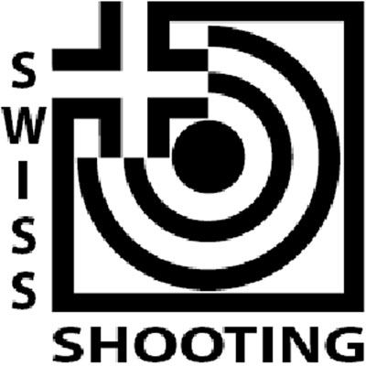 |  | Schweizer Schiesssportverband  Fédération sportive suisse de tir  Federazione sportiva svizzera di tiro  Federaziun svizra dal sport da tir
Resultatliste / liste des résultats 50 m P (SSM P-50) Reg.-Nr. 3.30.20 d/f

Verein / société:
KSV / SCT:
Kontroll-Nr / no de contrôle: 5

Nr / No | Jahrgang  année de naissance | Name, Vorname  nom, prénom | Lizenznummer  no de licence | Sportgerät  arme de sport |  |  | Pflichtresultat  résultat obligatoire | Nichtpflichtresultat  résultat non obligatoire | Auszeichnung  distinction
 |  |  |  | FP / PL | RF / PPA | OP / PO |  |  | Abzeichen  Insigne | Kranz-Karte  Carte couronne
1
2
3
4
5
6
7
8
9
10
11
12
13
14
15
16
17
18
19
20

Dieses Formular kann im Internet als WORD- oder EXCEL-Datei heruntergeladen werden unter www.swissshooting.ch 2019

Ce formulaire peut être transféré comme fichier WORD ou EXCEL sur le site Internet de la Fédération sous www.swissshooting.ch

